Báo cáo tiến độ, phần TV3: Sản phẩm và trưng bày
Mục | Nội dung
Thành viên | Nguyễn Thanh Tuấn
MSSV | 2001240536
Vai trò | TV3, module Sản phẩm và trưng bày
Bảng sở hữu | SanPham
Nhánh làm việc | tv3-san-pham
Kiểm thử chéo | Module của TV4 Ngô Hoàng Anh Phát (Giỏ hàng và Đặt hàng)

1. Phạm vi công việc
Chức năng phải chạy được, theo bảng phân công của nhóm:
- CRUD sản phẩm có upload ảnh và thông số kỹ thuật.
- Trang chủ, danh sách sản phẩm theo loại hoặc theo hãng.
- Tìm kiếm, lọc theo giá, sắp xếp, phân trang.
- Chi tiết sản phẩm và sản phẩm cùng loại.
Phần báo cáo được giao: Dữ liệu mẫu (mục 6) và Giao diện phía khách hàng (mục 7).
Module không có quy trình nghiệp vụ riêng; bù lại là phần giao diện phía khách nặng nhất của website.

2. Use case
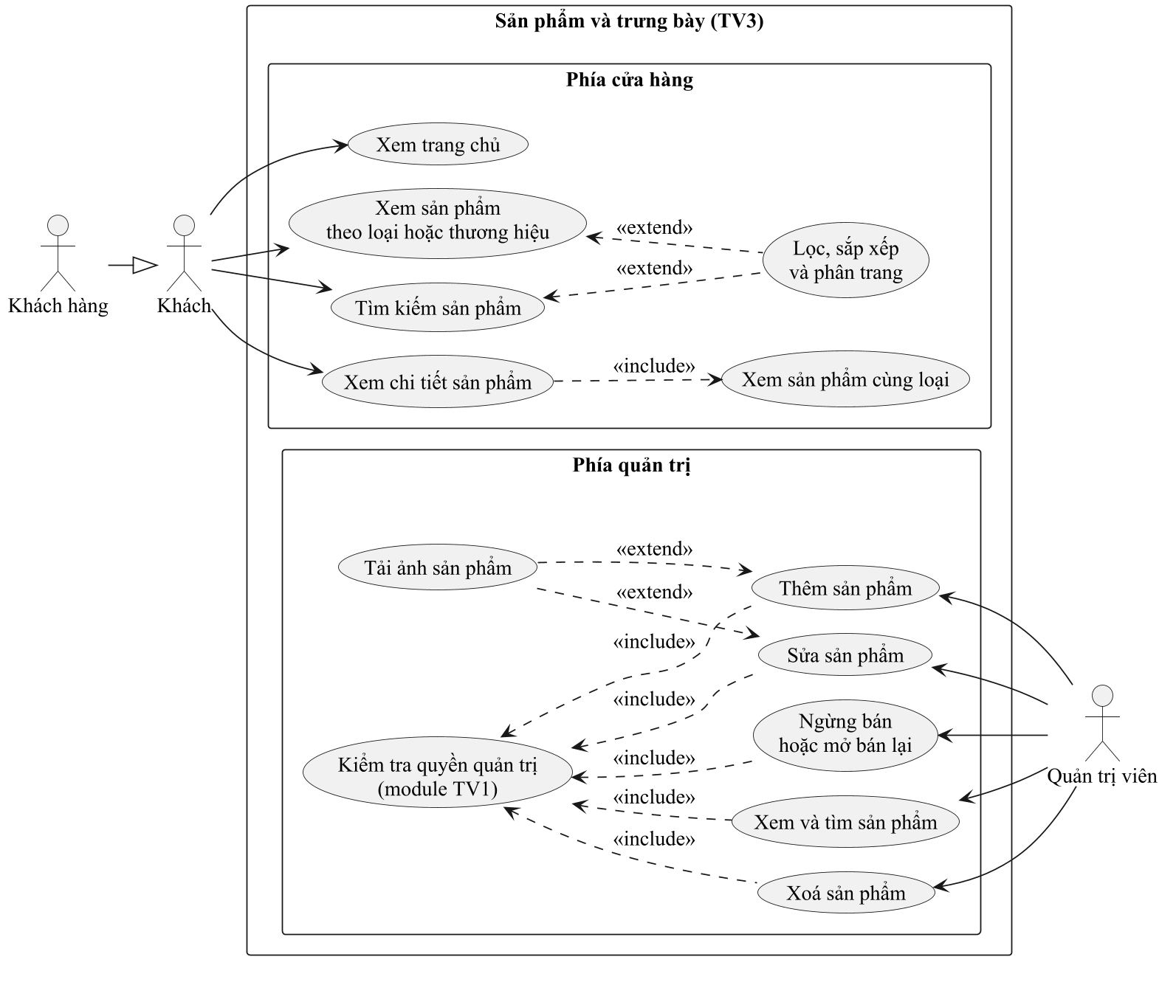
Hình 1. Sơ đồ use case module Sản phẩm và trưng bày
Mã | Tên use case | Tác nhân
UC-SP-01 | Xem trang chủ | Khách
UC-SP-02 | Xem sản phẩm theo loại hoặc thương hiệu | Khách
UC-SP-03 | Tìm kiếm sản phẩm | Khách
UC-SP-04 | Lọc, sắp xếp và phân trang | Khách
UC-SP-05 | Xem chi tiết sản phẩm, gồm xem sản phẩm cùng loại | Khách
UC-SP-07 | Xem và tìm sản phẩm phía quản trị | Quản trị viên
UC-SP-08 | Thêm sản phẩm, có tải ảnh | Quản trị viên
UC-SP-09 | Sửa sản phẩm, có thay hoặc bỏ ảnh | Quản trị viên
UC-SP-10 | Xoá sản phẩm | Quản trị viên
UC-SP-11 | Ngừng bán hoặc mở bán lại | Quản trị viên

Đặc tả chi tiết hai use case chính UC-SP-03 Tìm kiếm sản phẩm và UC-SP-08 Thêm sản phẩm nằm trong tệp dac-ta-use-case-tv3.md cùng thư mục.

3. Thiết kế dữ liệu bảng SanPham
Quan hệ: SanPham n–1 LoaiSanPham và n–1 ThuongHieu (@ManyToOne). Bảng được ChiTietDonHang (TV4) và ChiTietPhieuNhap (TV2) tham chiếu nên sản phẩm đã bán hoặc đã nhập kho không được xoá.
Cột | Kiểu | Ràng buộc | Ý nghĩa
id | bigint | Khoá chính, tự tăng | Mã nội bộ
ma_san_pham | varchar(50) | Duy nhất, bắt buộc, chỉ chữ không dấu, số, gạch ngang | Mã hàng, ví dụ BDT-BOS-001
ten_san_pham | varchar(200) | Bắt buộc | Tên hiển thị
gia_ban | bigint | Bắt buộc, lớn hơn 0 | Giá niêm yết (đồng)
gia_khuyen_mai | bigint | Có thể trống, nhỏ hơn giá bán | Giá sau giảm
so_luong_ton | int | Không âm | Tồn kho
hinh_anh | varchar(255) | Có thể trống | Tên tệp ảnh trong uploads/; trống thì dùng ảnh nhóm hàng
cong_suat | varchar(100) | Có thể trống | Công suất hoặc dung tích
bao_hanh_thang | int | 0 tới 120 | Số tháng bảo hành
mo_ta | varchar(1000) | Có thể trống | Mô tả, xuống dòng để tách đoạn
thong_so_ky_thuat | varchar(2000) | Có thể trống | Mỗi dòng Tên: Giá trị; dòng không có dấu hai chấm là một tính năng
dang_ban | bit | Mặc định 1 | 0 thì ẩn khỏi cửa hàng
loai_san_pham_id | bigint | Khoá ngoại, bắt buộc | Thuộc loại nào
thuong_hieu_id | bigint | Khoá ngoại, bắt buộc | Thuộc thương hiệu nào

Ngoài ra lớp SanPham có thuộc tính giaBanThucTe dùng @Formula: Hibernate tính ngay trong câu SQL "có giá khuyến mãi thì lấy giá khuyến mãi, không thì lấy giá bán", không lưu thành cột. Nhờ vậy lọc theo mức giá và sắp xếp theo giá đều chạy trong cơ sở dữ liệu, kể cả khi có phân trang.

4. Mô tả chức năng và nơi cài đặt
Mỗi chức năng đi đúng khuôn Spring MVC CRUD của nhóm: Entity → JpaRepository → Service + ServiceImpl → Controller → view Thymeleaf.
Chức năng | Đường dẫn | Cài đặt chính
Trang chủ: danh mục, sản phẩm giảm giá nhiều nhất, sản phẩm mới, logo đối tác dẫn tới sản phẩm theo hãng | GET / | TrangChuController, SanPhamService.laySanPhamGiamGia, laySanPhamMoi, index.html
Chọn danh mục | GET /san-pham | SanPhamController.danhSach, san-pham.html
Danh sách theo loại, theo hãng | GET /san-pham?loai=1, ?hang=1 | SanPhamController.danhSach, DieuKienSanPham.thuocLoai, thuocCacHang
Tìm kiếm theo tên, mã, thương hiệu | GET /san-pham?tuKhoa=... | DieuKienSanPham.chuaTuKhoa
Lọc mức giá, sắp xếp, phân trang 9 sản phẩm | ?mucGia=...&sapXep=...&trang=... | MucGia, KieuSapXep, BoLocSanPham, KetQuaPhanTrang, SanPhamServiceImpl.timKiemPhiaKhach
Đổi kết quả tại chỗ khi tick lọc hoặc bấm trang | GET /san-pham/ket-qua | SanPhamController.ketQuaLoc trả fragment san-pham :: ketQua; site.js thay vào trang
Chi tiết sản phẩm, tab mô tả, tính năng, thông số, sản phẩm cùng loại | GET /san-pham/{id} | SanPhamController.chiTiet, chi-tiet-san-pham.html
Danh sách quản trị, tìm, lọc, phân trang 10 dòng | GET /admin/san-pham | AdminSanPhamController.danhSach, SanPhamServiceImpl.timKiemQuanTri
Thêm, sửa, upload ảnh | GET /admin/san-pham/them, /sua/{id}, POST /luu | AdminSanPhamController.luu, SanPhamServiceImpl.luu, XuLyLoiTaiAnh
Xoá, ngừng bán, mở bán lại | POST /admin/san-pham/xoa/{id}, /doi-trang-thai/{id} | SanPhamServiceImpl.xoa, doiTrangThaiBan

Một số điểm kỹ thuật đáng chú ý:
- Lọc động bằng Specification. Mỗi điều kiện (loại, thương hiệu, mức giá, từ khoá, trạng thái) là một Specification<SanPham> trong DieuKienSanPham, ghép bằng and(). Điều kiện không chọn trả về "luôn đúng", nên không phải viết hàng chục câu truy vấn cho từng tổ hợp bộ lọc. findAll(dieuKien, PageRequest) vừa lọc, vừa sắp xếp, vừa phân trang ngay trong MySQL.
- Tìm theo từng từ. "bep tu bosch" tách thành 3 từ, sản phẩm phải chứa đủ cả 3 ở tên, mã hoặc tên hãng. Collation của MySQL bỏ qua dấu thanh và dấu mũ; riêng chữ "đ" một số collation coi khác "d" nên hệ thống đổi "đ" thành "d" ở cả từ khoá lẫn dữ liệu trước khi so. Nhờ vậy gõ "bep dien tu" vẫn ra "Bếp điện từ".
- Upload ảnh an toàn. Chỉ nhận JPG, PNG, WEBP, GIF tối đa 5 MB; tên tệp do hệ thống đặt lại; sửa ảnh thì xoá ảnh cũ; lưu cơ sở dữ liệu lỗi thì xoá ảnh vừa lưu.
- Không xoá mất lịch sử. Sản phẩm đã có trong đơn hàng hoặc phiếu nhập thì không xoá được, quản trị viên chuyển sang "Ngừng bán": sản phẩm biến mất khỏi cửa hàng nhưng đơn cũ vẫn còn đủ thông tin.
- Sửa lỗi cấu hình chung phát hiện khi làm. Tomcat bản mới chỉ nhận 10 phần trong một form multipart/form-data, form sản phẩm có 17 ô nên lưu bị lỗi 500. Đã thêm server.tomcat.max-part-count=50 vào application.properties. Các ô lọc ở trang danh sách cũ có thuộc tính data-tu-gui nhưng site.js không xử lý thuộc tính này nên tick không có tác dụng; nay form dùng data-lay đúng như site.js cần.

5. Màn hình thực thi
Ảnh chụp từ ứng dụng chạy thật bằng Chrome, khung 1440px (trừ Hình 15 là khung 520px).

5.1. Phía cửa hàng
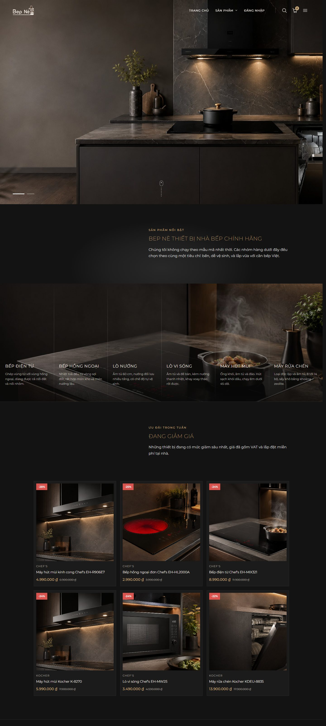
Hình 2. Trang chủ: danh mục, sản phẩm đang giảm giá, sản phẩm mới, đối tác
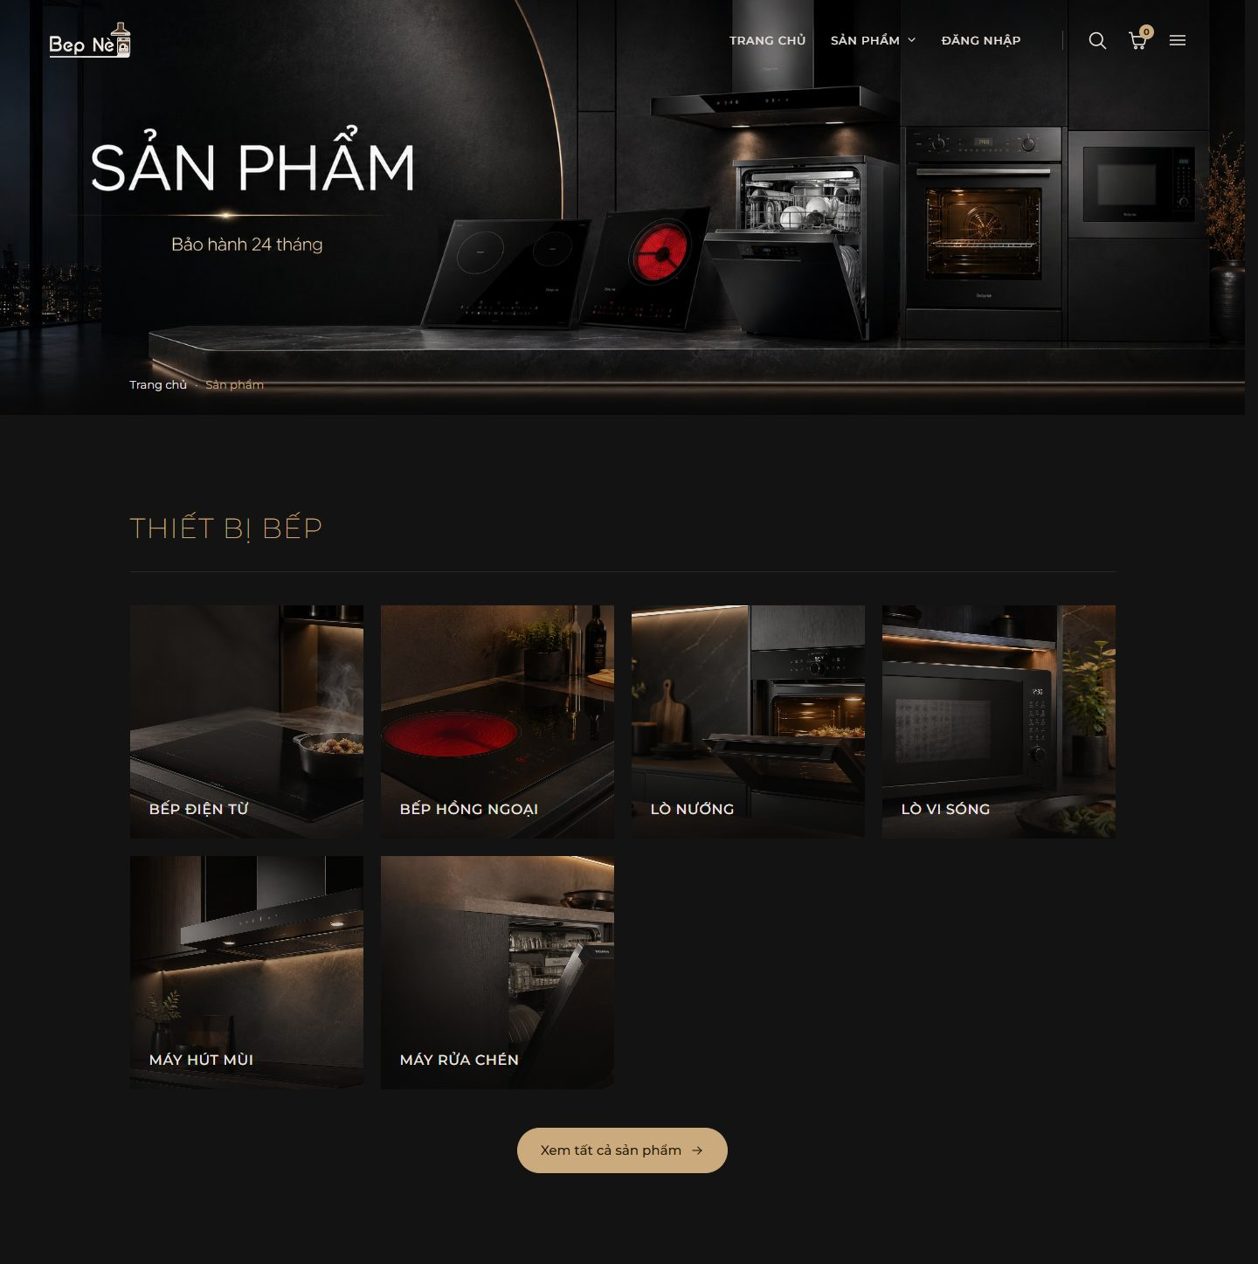
Hình 3. Trang chọn danh mục /san-pham
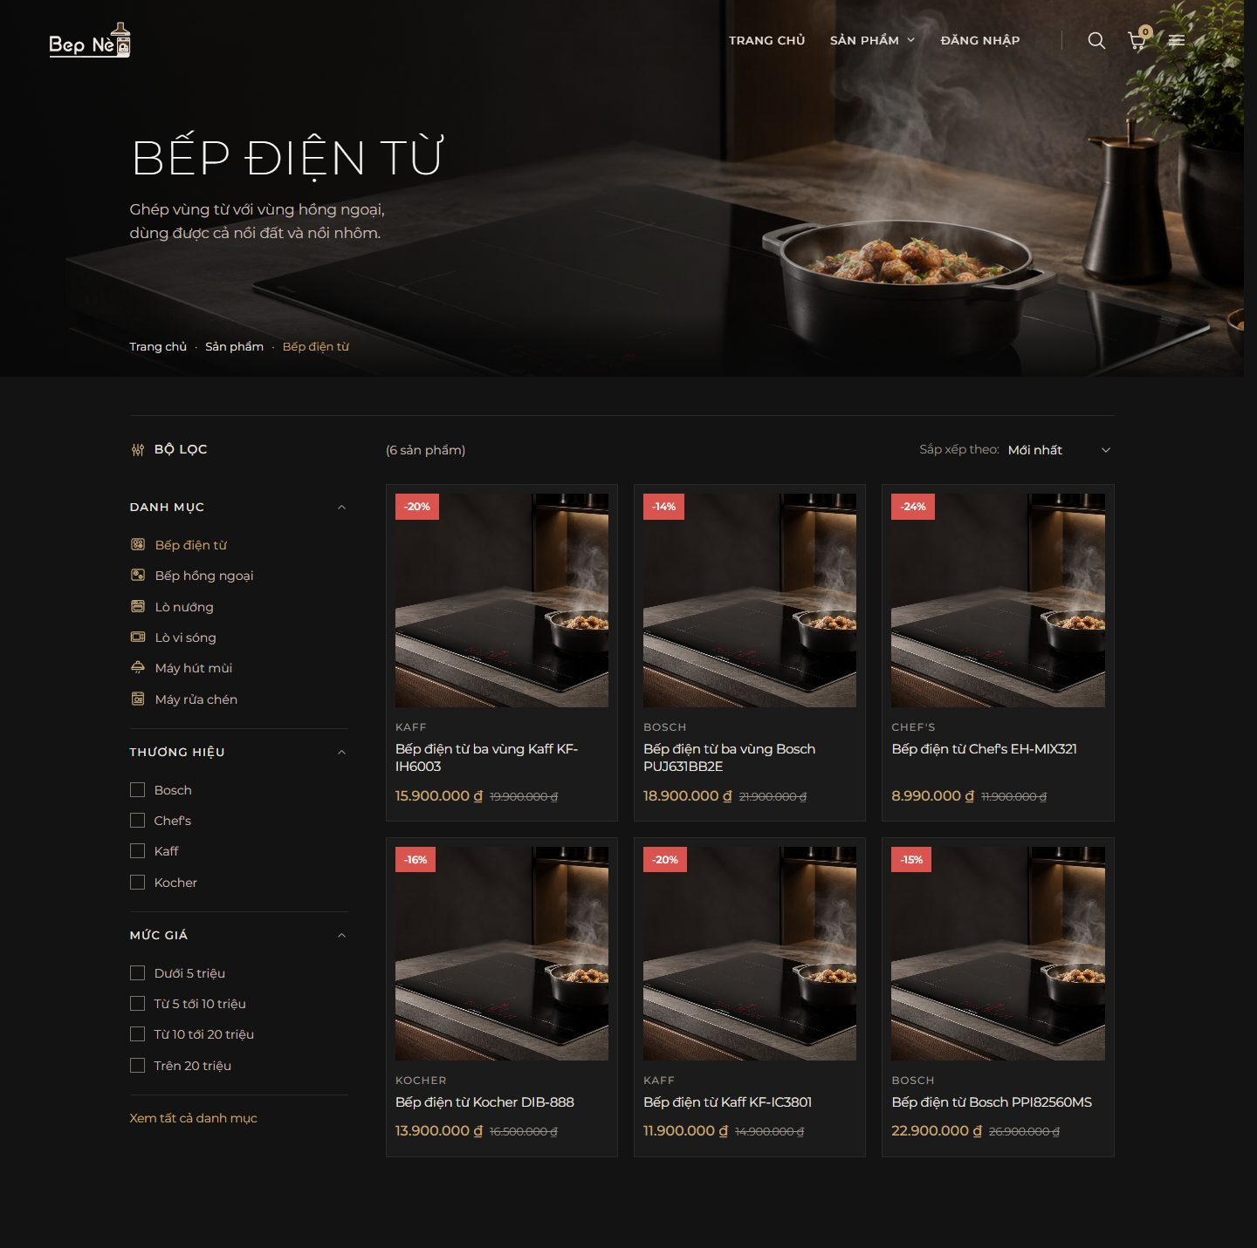
Hình 4. Danh sách sản phẩm theo loại Bếp điện từ
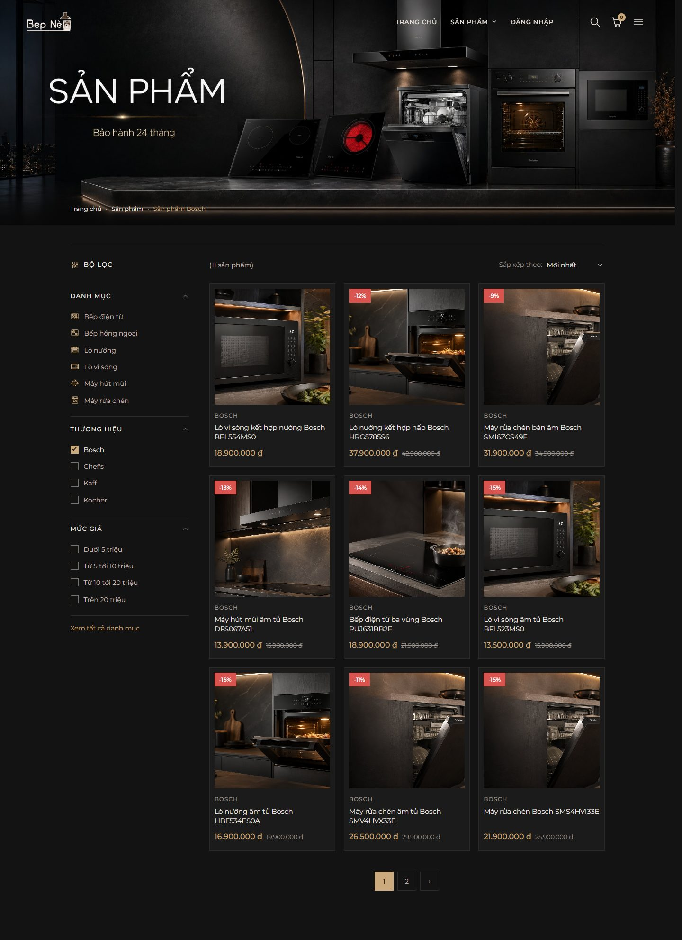
Hình 5. Danh sách sản phẩm theo thương hiệu Bosch, bấm từ logo đối tác trên trang chủ
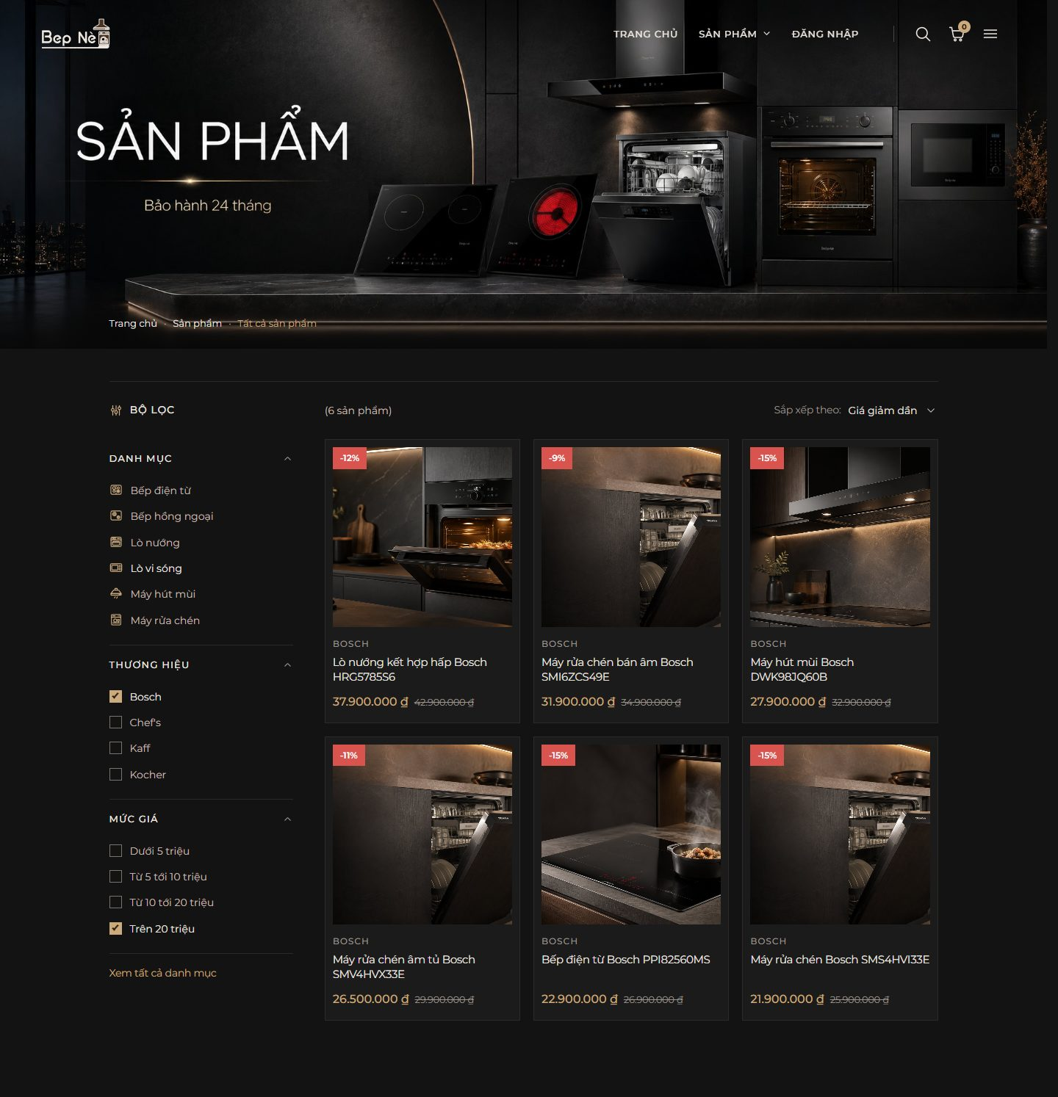
Hình 6. Lọc Bosch, mức giá trên 20 triệu, sắp xếp giá giảm dần, kết quả đổi tại chỗ
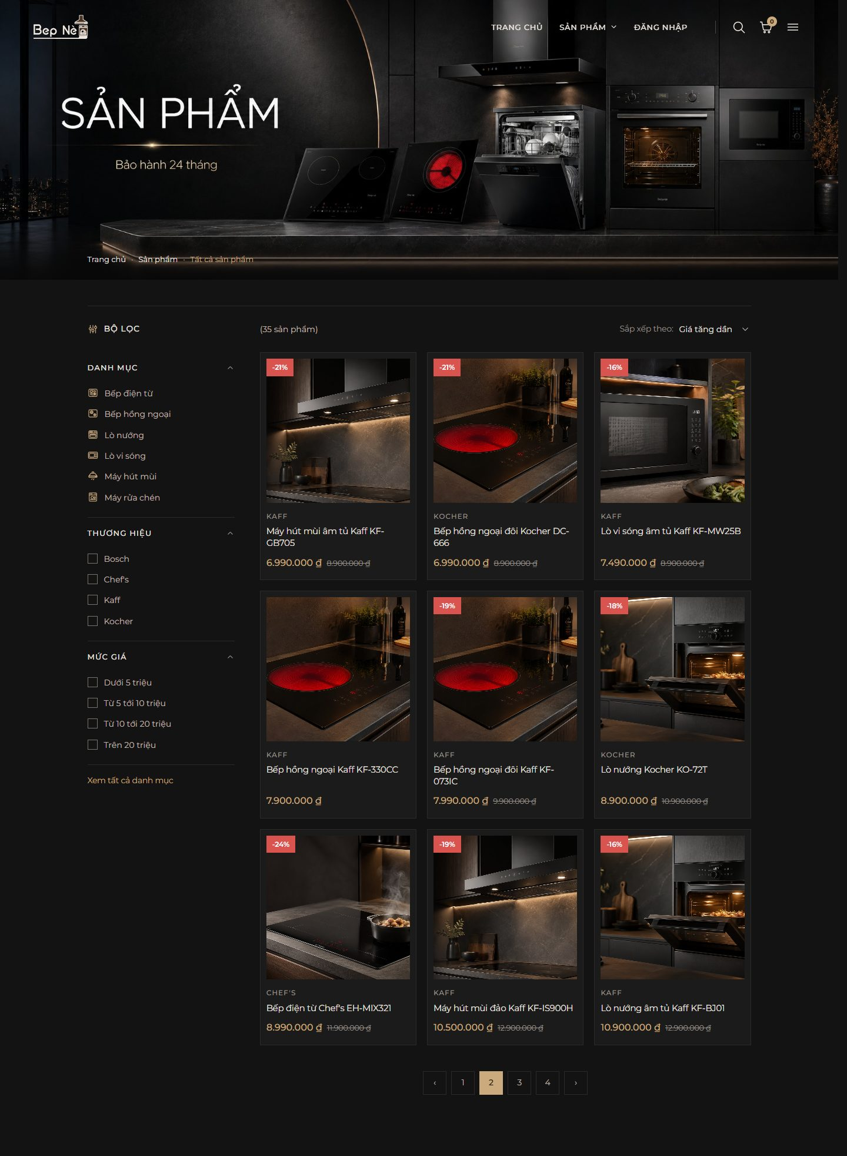
Hình 7. Phân trang, đang ở trang 2 của danh sách sắp theo giá tăng dần
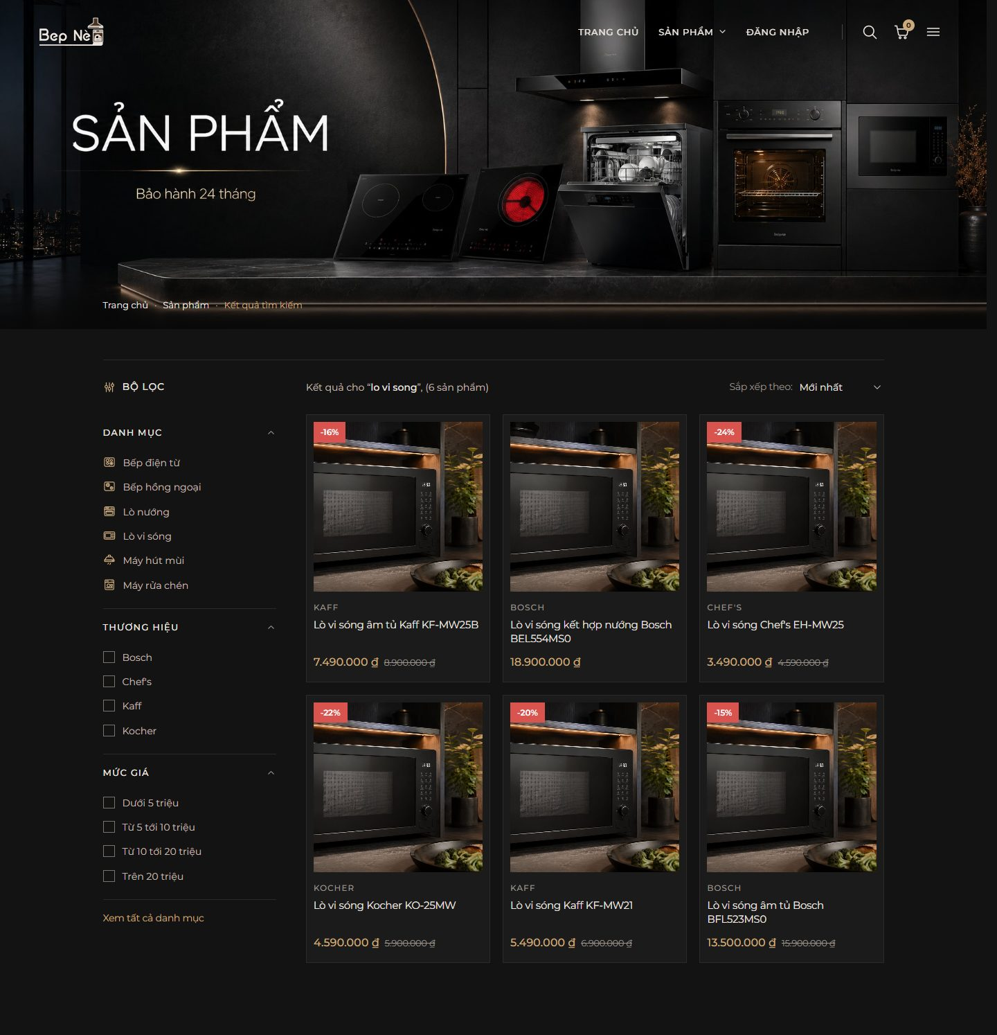
Hình 8. Tìm kiếm không dấu "lo vi song" từ ô tìm trên thanh menu
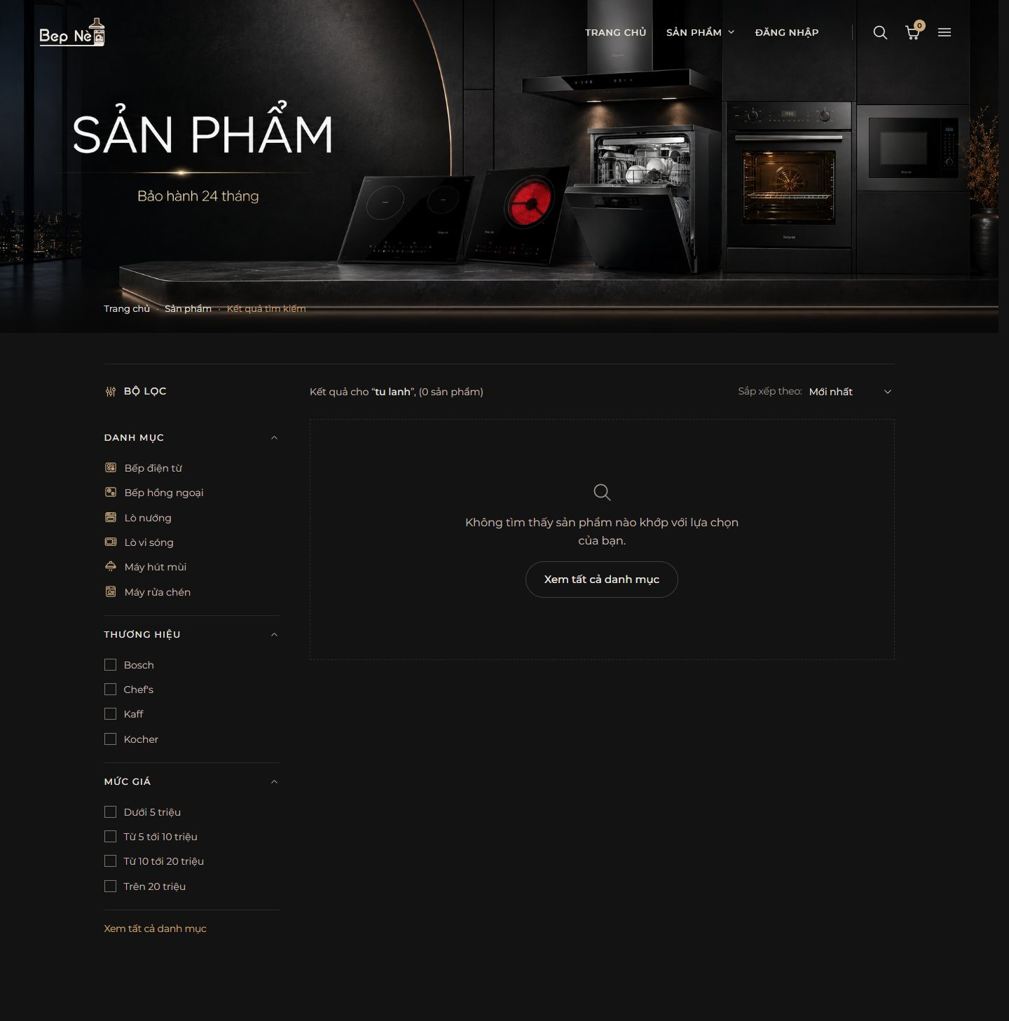
Hình 9. Tìm kiếm không có kết quả, hiện khung trống và nút quay lại danh mục
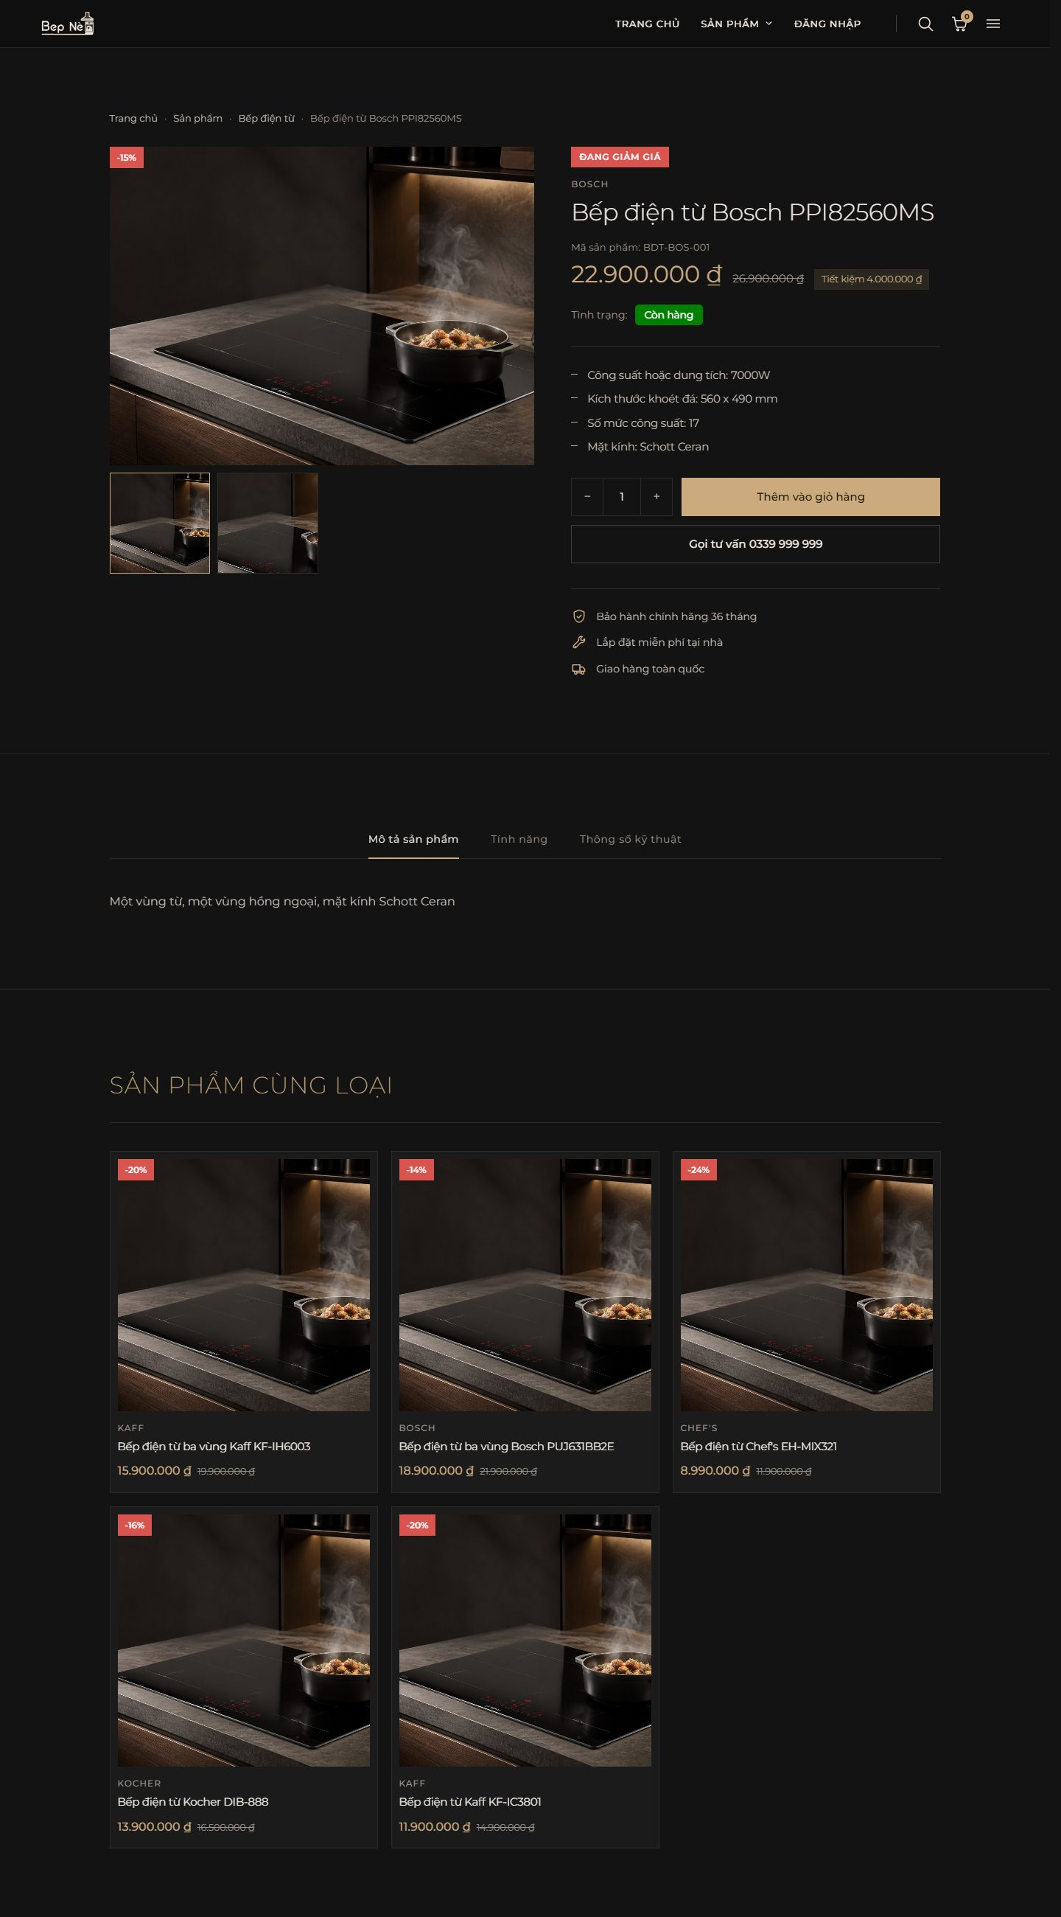
Hình 10. Chi tiết sản phẩm và sản phẩm cùng loại
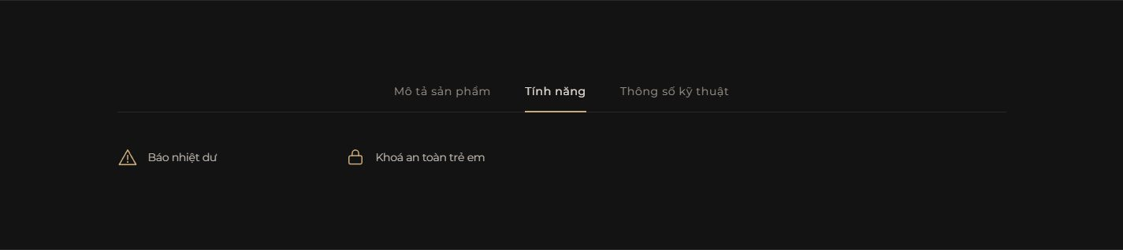
Hình 11. Tab Tính năng, icon chọn theo từ khoá của tính năng
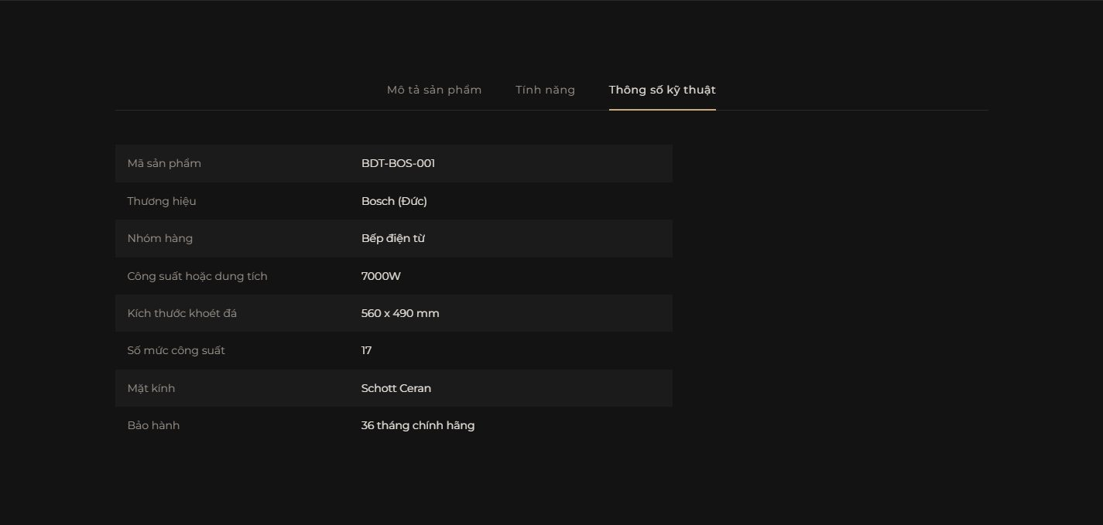
Hình 12. Tab Thông số kỹ thuật
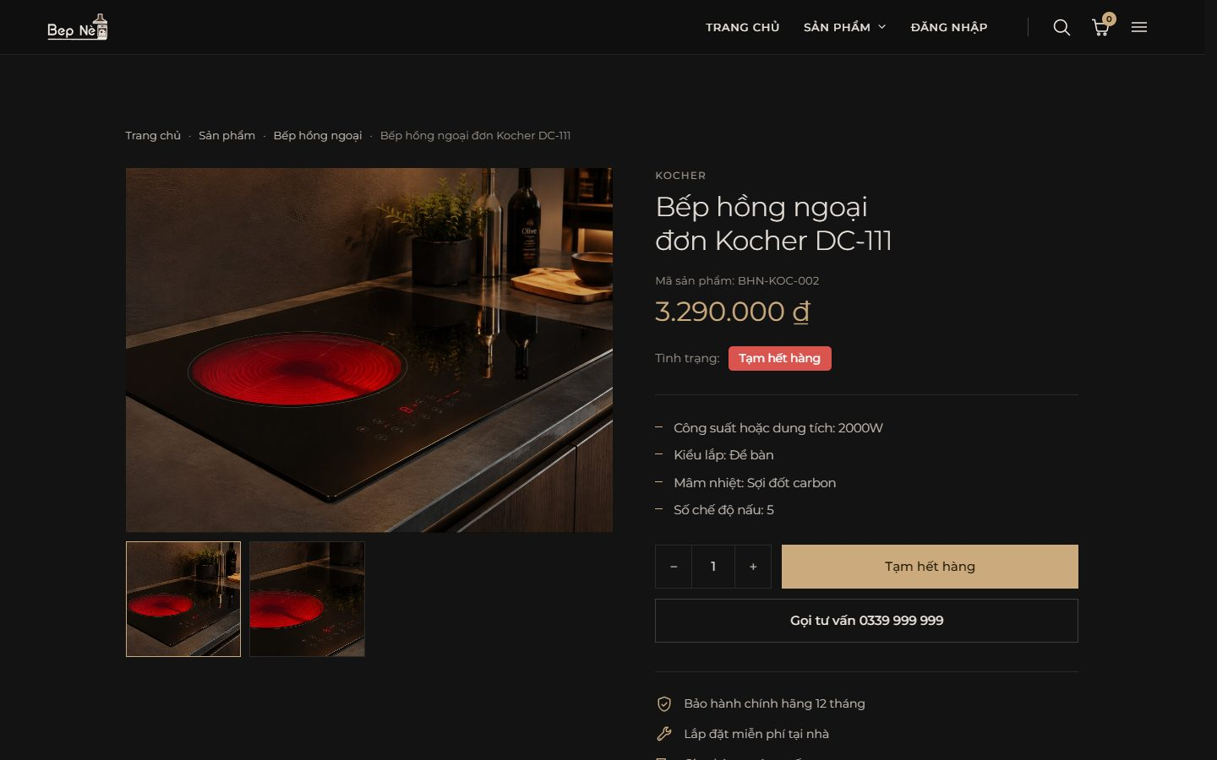
Hình 13. Sản phẩm tạm hết hàng, nút thêm vào giỏ bị khoá
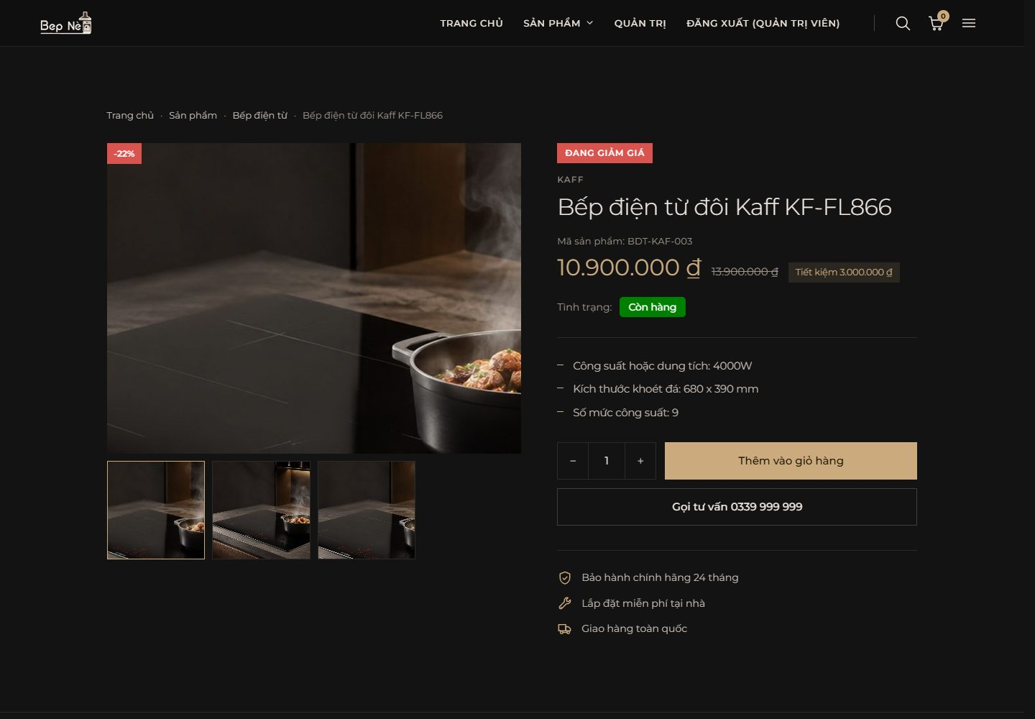
Hình 14. Sản phẩm vừa thêm ở phía quản trị hiện ngay trên cửa hàng với ảnh đã upload
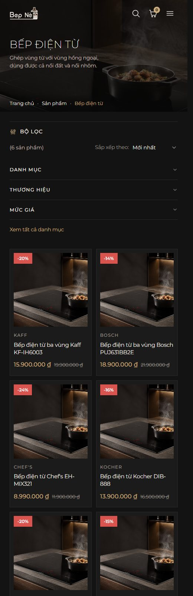
Hình 15. Danh sách sản phẩm ở khung điện thoại 520px, bộ lọc tự thu gọn

5.2. Phía quản trị
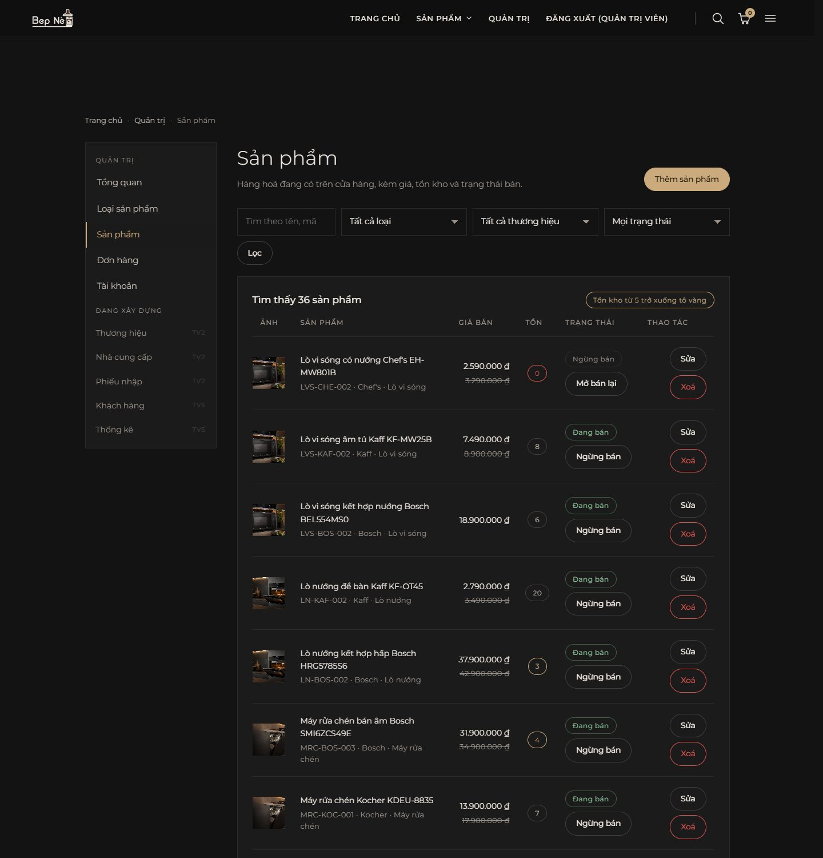
Hình 16. Danh sách sản phẩm phía quản trị
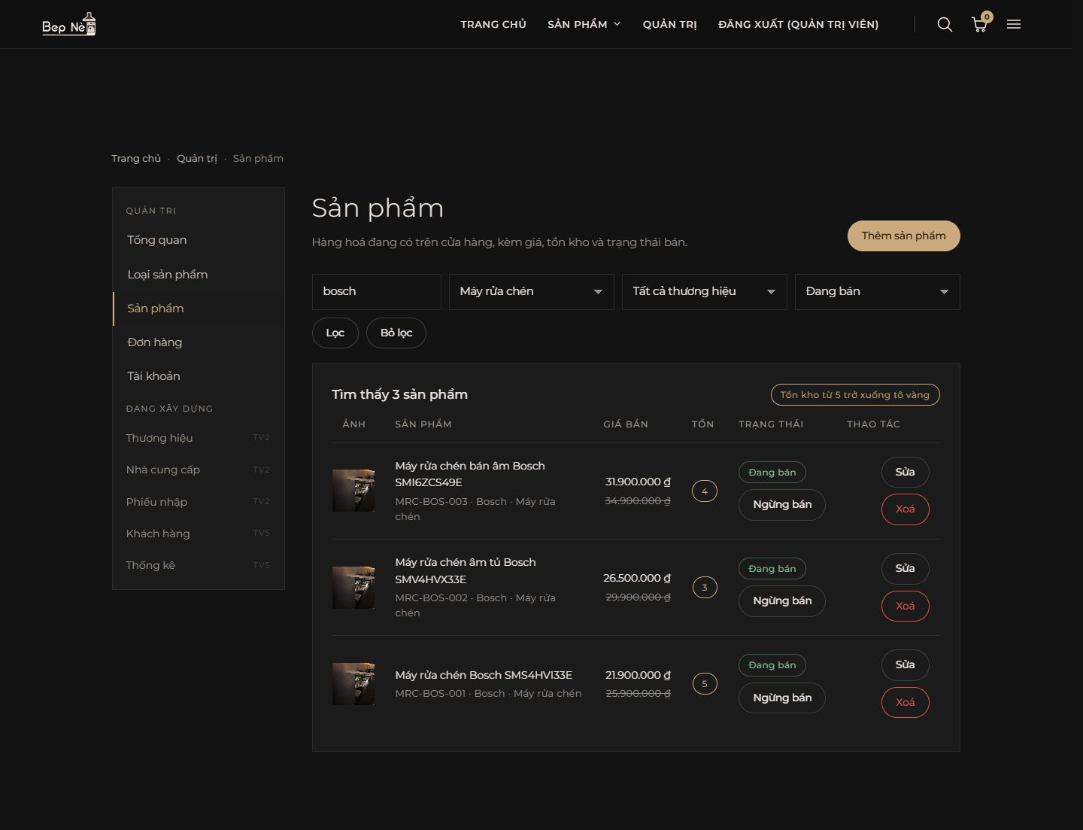
Hình 17. Lọc theo từ khoá "bosch", loại Máy rửa chén, trạng thái đang bán
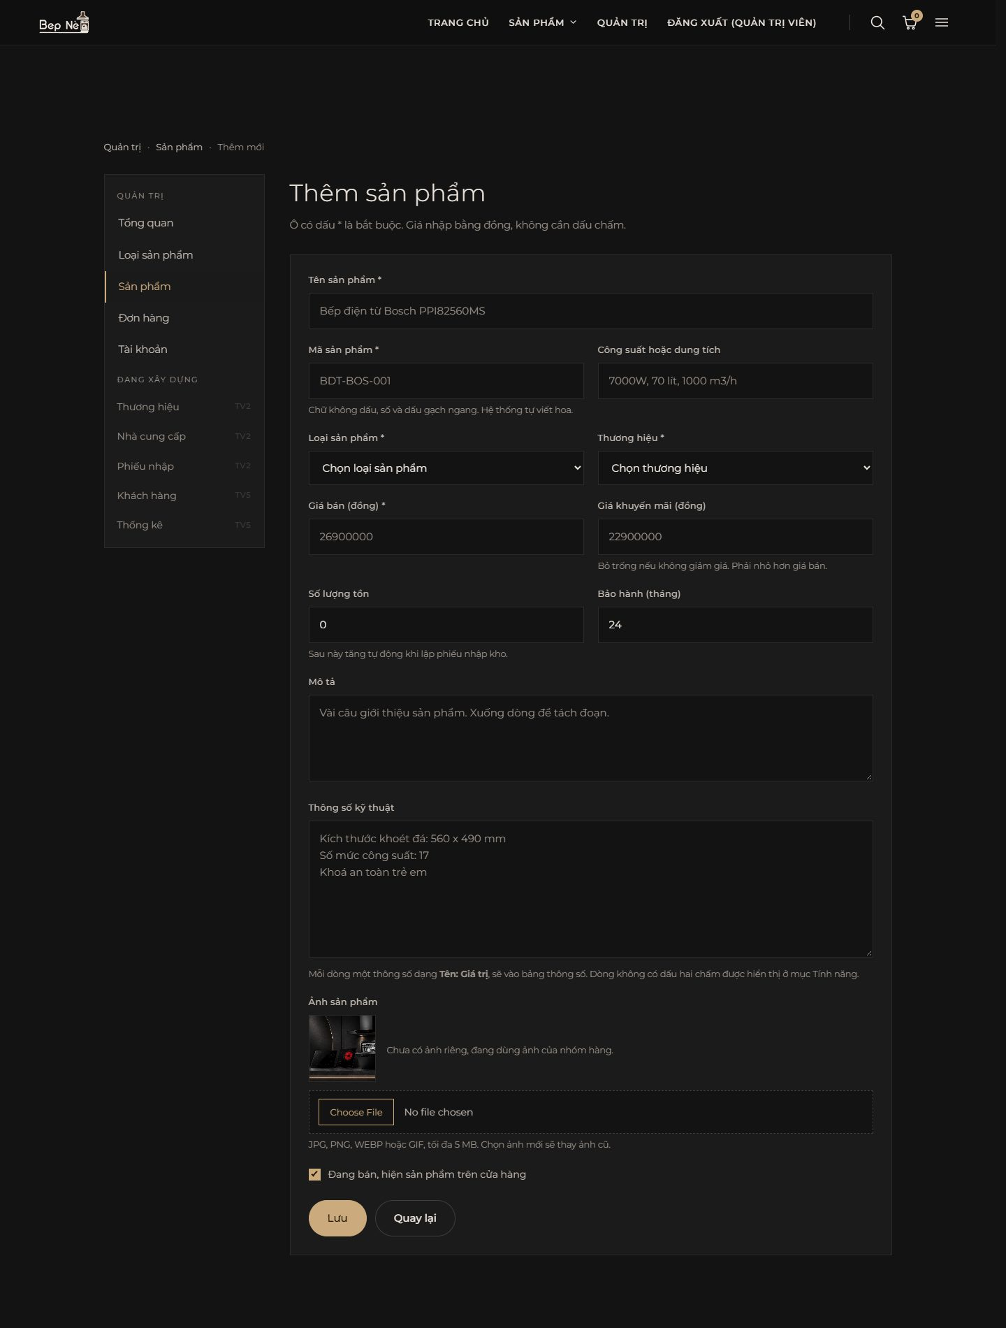
Hình 18. Biểu mẫu thêm sản phẩm
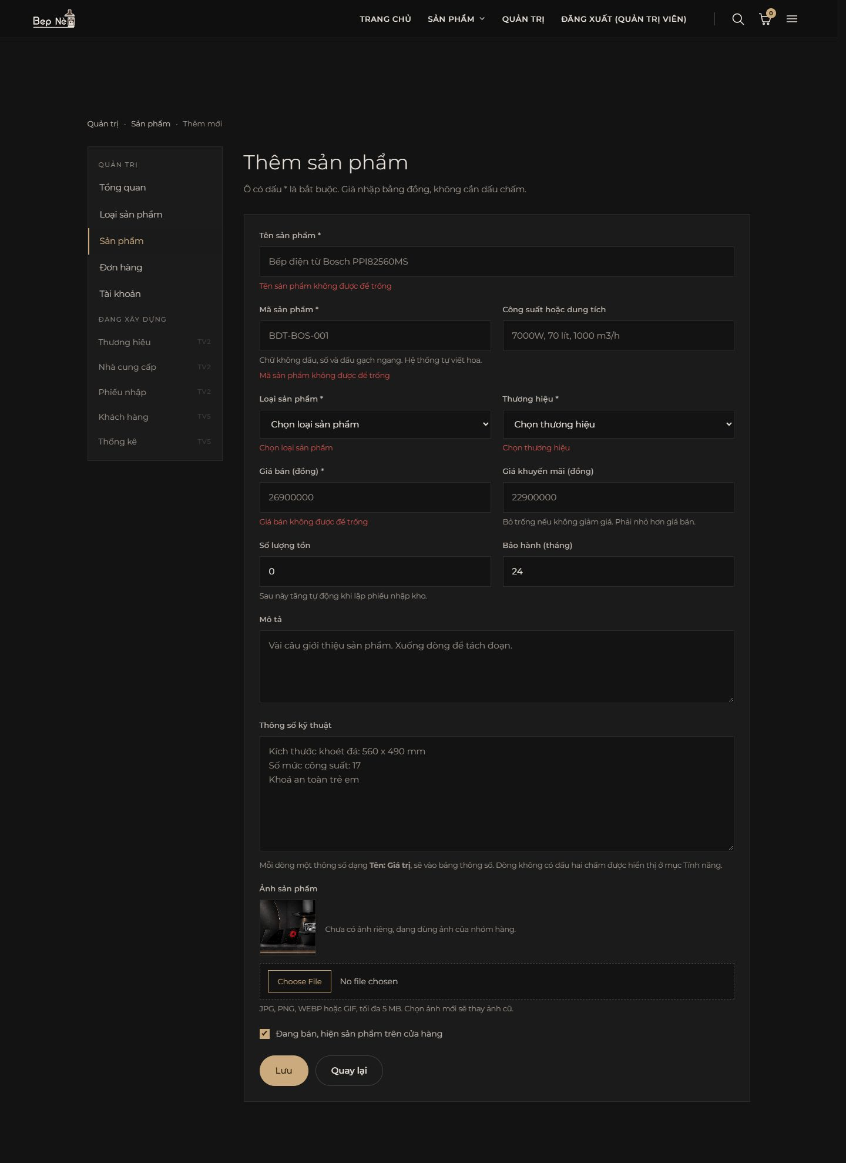
Hình 19. Bấm Lưu khi bỏ trống, lỗi hiện dưới từng ô
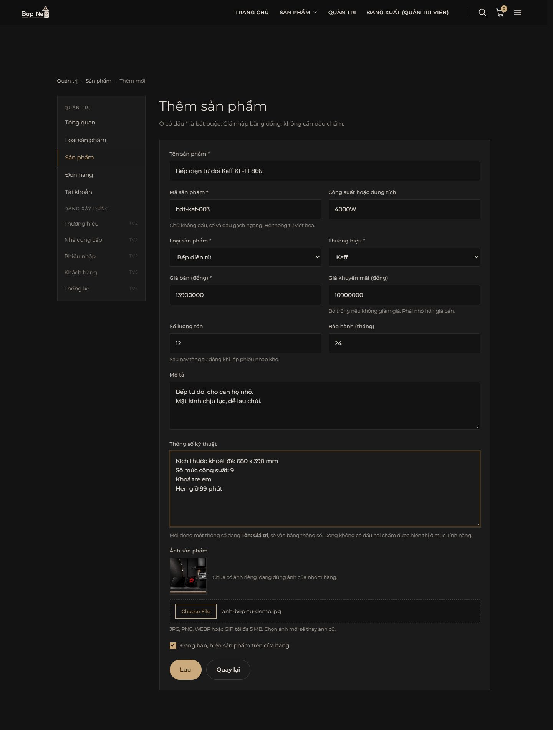
Hình 20. Biểu mẫu đã điền đủ, có chọn ảnh
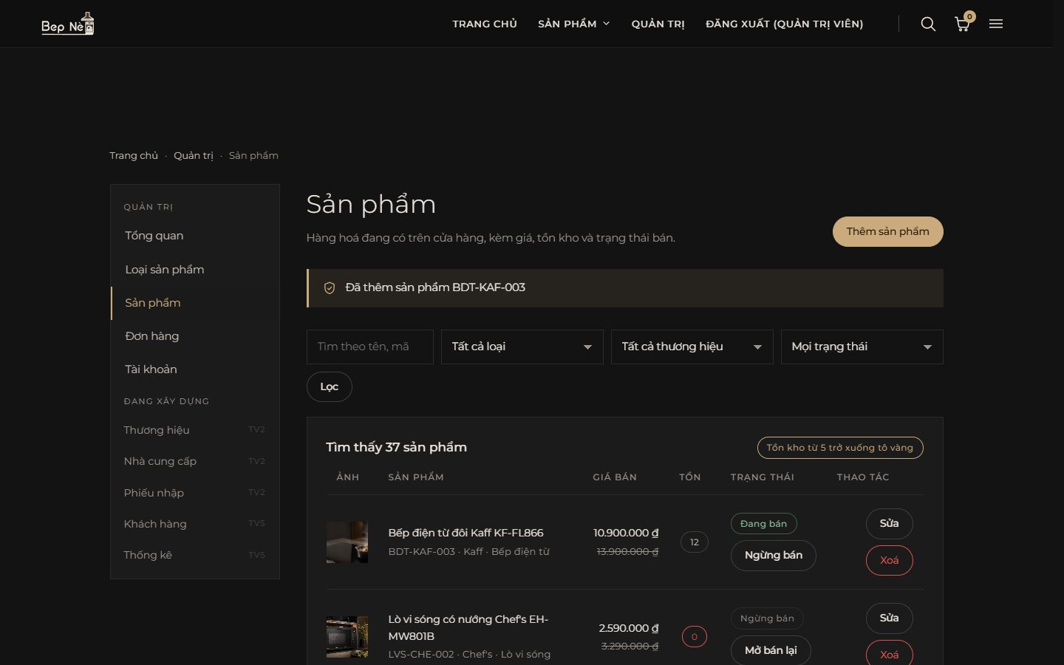
Hình 21. Thêm thành công, sản phẩm mới nằm đầu danh sách
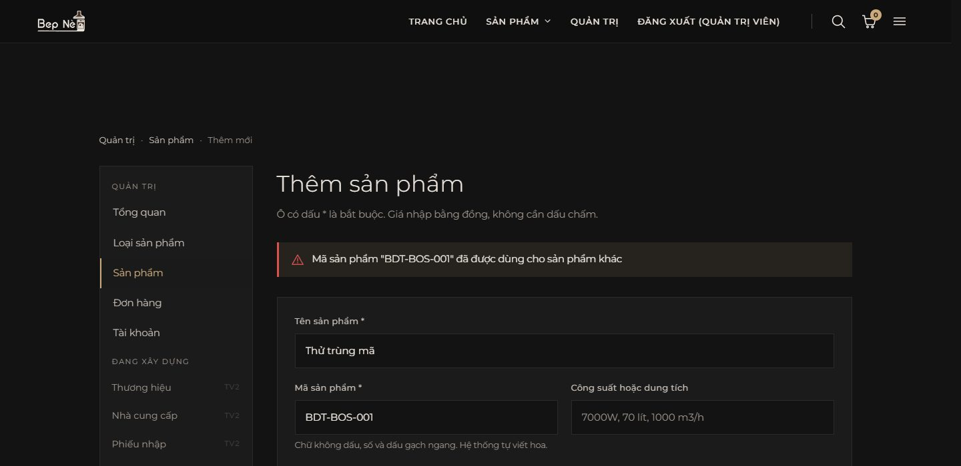
Hình 22. Báo trùng mã sản phẩm
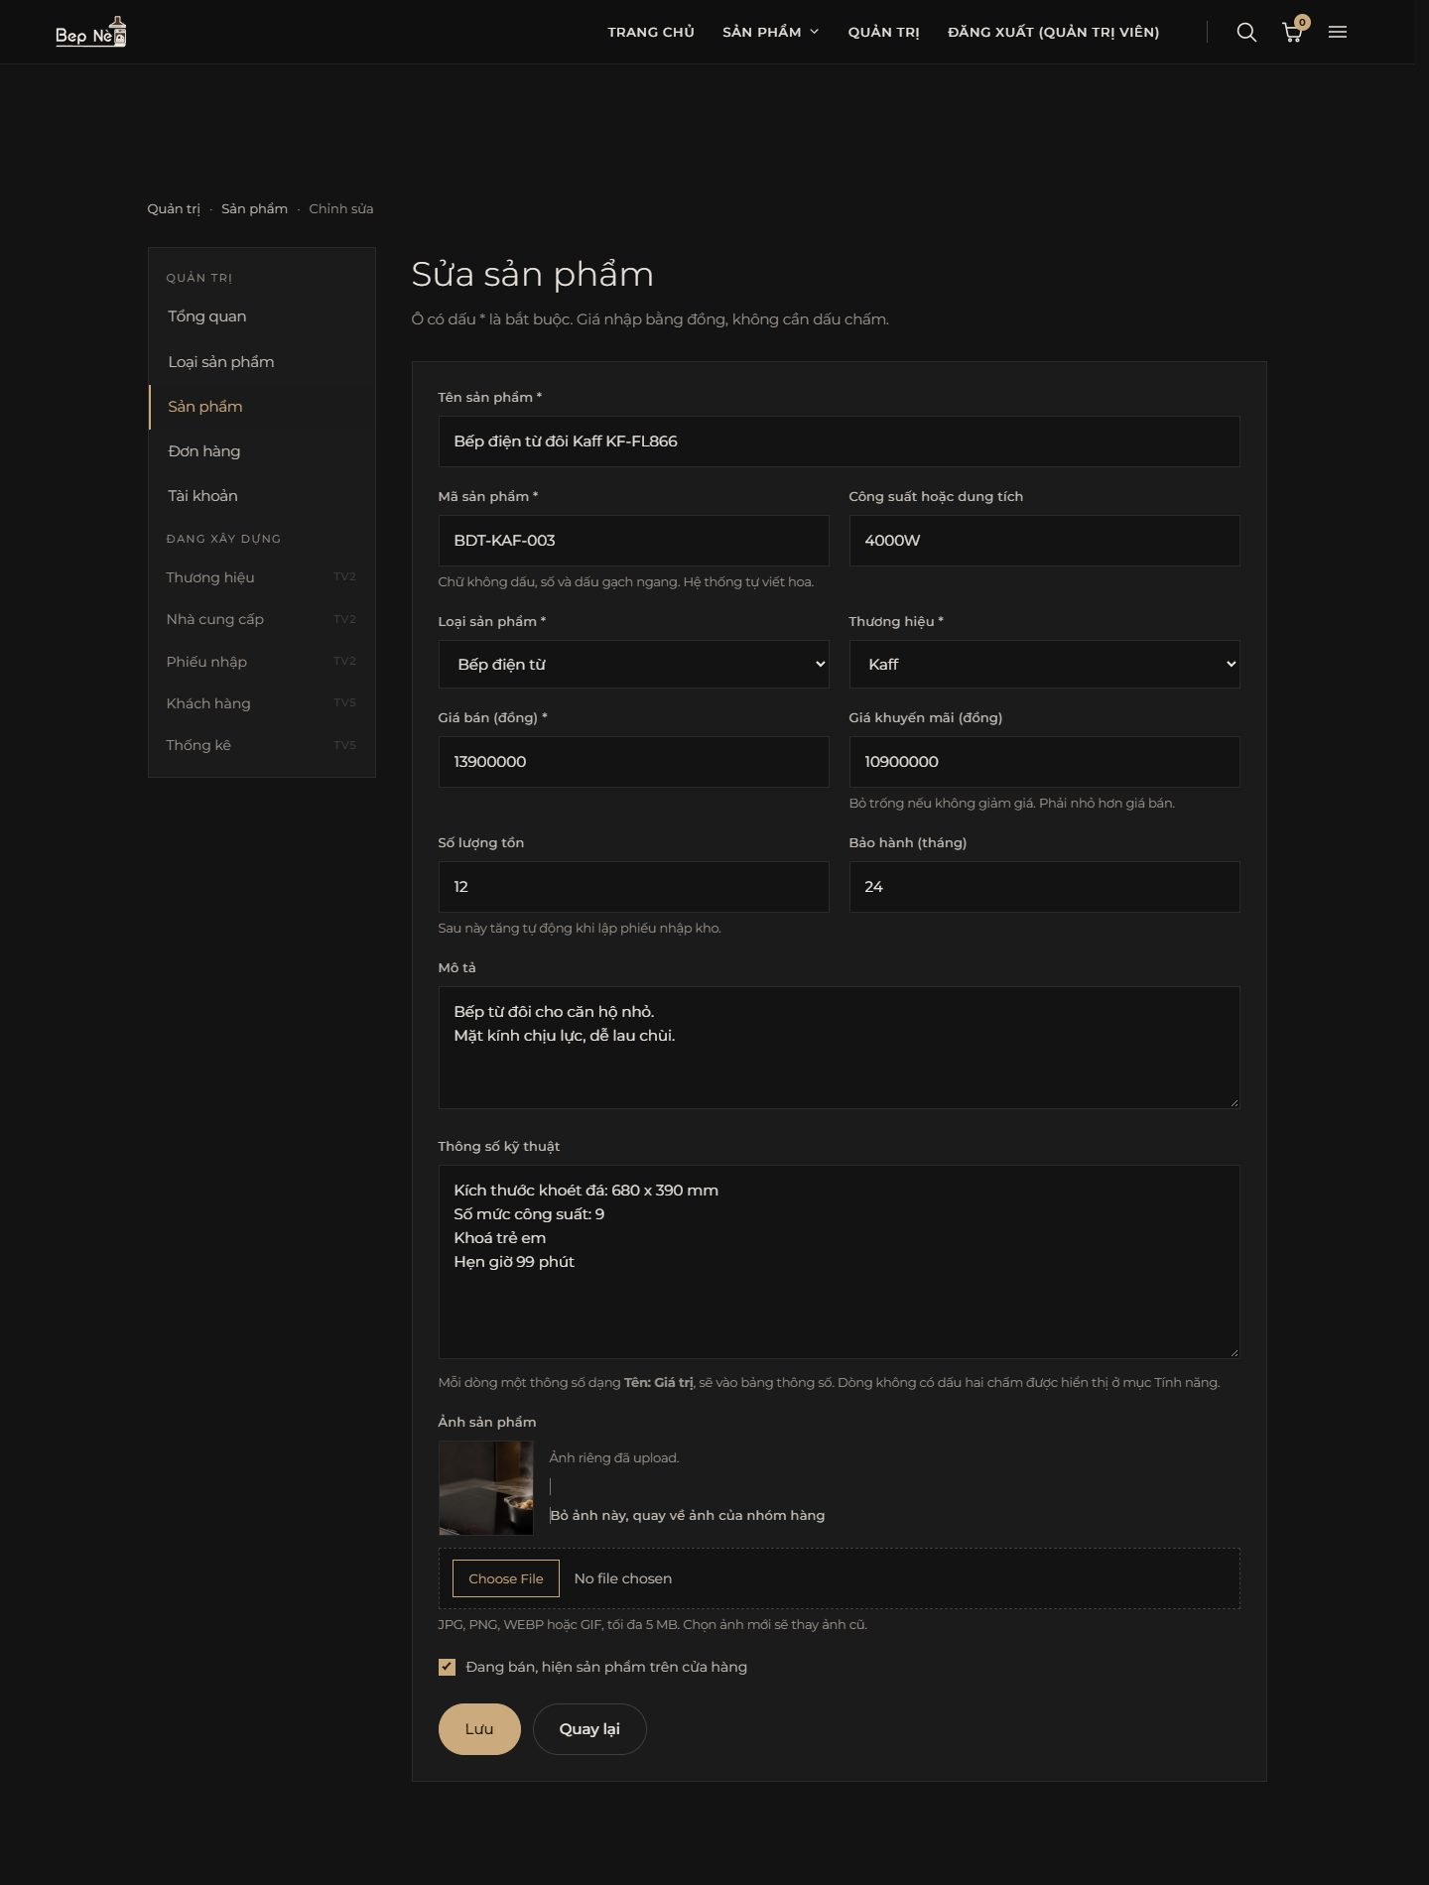
Hình 23. Biểu mẫu sửa, hiện ảnh đang dùng và tuỳ chọn bỏ ảnh
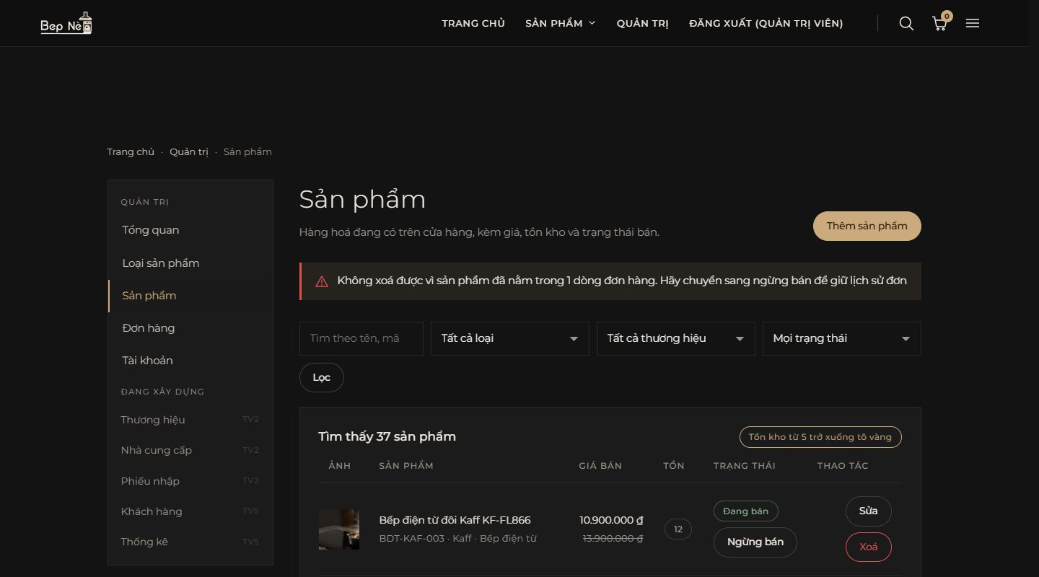
Hình 24. Chặn xoá sản phẩm đã nằm trong đơn hàng

6. Dữ liệu mẫu
Tệp src/main/resources/data.sql chạy mỗi lần khởi động (spring.sql.init.mode=always), dùng INSERT IGNORE theo khoá chính nên chạy lại nhiều lần không bị trùng. Muốn nạp lại từ đầu thì xoá cơ sở dữ liệu dien_gia_dung rồi chạy lại ứng dụng.
Bảng | Số dòng | Ghi chú
loai_san_pham | 6 | Bếp điện từ, bếp hồng ngoại, máy hút mùi, máy rửa chén, lò nướng, lò vi sóng; mỗi loại có sẵn ảnh danh mục và ảnh banner
thuong_hieu | 4 | Bosch, Kaff, Kocher (Đức), Chef's (Việt Nam)
nha_cung_cap | 3 | Dùng cho phiếu nhập của TV2
san_pham | 36 | 35 đang bán, 1 ngừng bán
tai_khoan | 2 | admin / admin123 và khach1 / khach123, tạo bởi KhoiTaoDuLieu (TV1)

Phân bố 36 sản phẩm, chọn để mọi bộ lọc và mọi trạng thái giao diện đều có dữ liệu để thử:
Theo loại | Số SP |  | Theo hãng | Số SP |  | Theo mức giá (35 SP đang bán) | Số SP
Bếp điện từ | 6 |  | Bosch | 11 |  | Dưới 5 triệu | 6
Bếp hồng ngoại | 5 |  | Kaff | 11 |  | Từ 5 tới 10 triệu | 10
Máy hút mùi | 6 |  | Kocher | 7 |  | Từ 10 tới 20 triệu | 13
Máy rửa chén | 6 |  | Chef's | 7 |  | Trên 20 triệu | 6
Lò nướng | 6
Lò vi sóng | 7

Các trường hợp đặc biệt cố ý đưa vào:
- Sản phẩm hết hàng: BHN-KOC-002 (tồn 0), hiện nhãn "Tạm hết hàng" và khoá nút thêm vào giỏ.
- Sản phẩm sắp hết hàng (tồn từ 1 tới 5): 8 sản phẩm, ví dụ HM-BOS-002 còn 2, dùng cho cảnh báo của TV2.
- Sản phẩm ngừng bán: LVS-CHE-002, không hiện ở cửa hàng, vẫn thấy ở trang quản trị.
- Sản phẩm không giảm giá: BHN-KAF-002, BHN-KOC-002, LVS-BOS-002, chỉ hiện một giá.
- Thông số kỹ thuật viết dạng Tên: Giá trị, xen vài dòng tính năng không có dấu hai chấm (ví dụ "Khoá an toàn trẻ em", "Hẹn giờ 99 phút") để tab Tính năng có nội dung.
- Có đủ 4 thương hiệu trong hầu hết các loại để thử lọc nhiều hãng cùng lúc.

7. Giao diện phía khách hàng
Giao diện dùng chung hệ thống của nhóm (site.css, ung-dung.css, các fragment trong layout/fragments.html), không thêm thư viện nào. Nền tối #131313, chữ kem, nhấn vàng đồng #CBAA7D, font Montserrat nhúng sẵn.
Các trang phía khách do TV3 làm:
Trang | Thành phần chính
Trang chủ / | Banner trình chiếu, dải danh mục đổi ảnh nền khi rê chuột, khối "Đang giảm giá" (6 sản phẩm giảm sâu nhất), khối "Sản phẩm mới" (6 sản phẩm), dải logo đối tác bấm được, banner cuối
Chọn danh mục /san-pham | Lưới 6 ô danh mục có ảnh, nút "Xem tất cả sản phẩm"
Danh sách /san-pham?... | Banner nhóm hàng và đường dẫn phân cấp, cột bộ lọc (danh mục, thương hiệu, mức giá), thanh đếm kết quả và sắp xếp, lưới 3 cột, thanh phân trang
Chi tiết /san-pham/{id} | Bộ ảnh có ảnh nhỏ để đổi, nhãn giảm giá, giá và số tiền tiết kiệm, tình trạng kho, điểm nổi bật, ô số lượng và nút thêm vào giỏ, cam kết bảo hành, 3 tab nội dung, khối sản phẩm cùng loại

Thẻ sản phẩm được viết một lần ở layout/the-san-pham.html và dùng lại ở cả ba trang, nên sửa một chỗ là mọi nơi đổi theo. Nhãn phần trăm giảm giá, giá gạch ngang và nhãn "Tạm hết hàng" đều tự tính từ dữ liệu.
Những điểm đã kiểm tra theo mục 8 của QUY_TAC_GIAO_DIEN.md:
- Chạy đúng ở khung 1440px và khi thu còn 520px; ở khung hẹp bộ lọc tự thu gọn, lưới còn 2 cột, không tràn ngang.
- Trang nào cũng có thanh menu, chân trang và ngăn kéo menu điện thoại.
- Mọi danh sách có nhánh rỗng: không có kết quả tìm kiếm, chưa có sản phẩm giảm giá, nhóm hàng chỉ có một sản phẩm.
- Biểu mẫu báo lỗi dưới từng ô; câu lỗi nói rõ vì sao và làm gì tiếp.
- Không có class lạ ngoài hai tệp CSS chung; lớp mới của TV3 nằm cuối ung-dung.css dưới dòng chú thích TV3.
- Đường dẫn phân cấp có aria-current, ảnh có alt, nút phân trang có aria-label; người dùng bật "giảm chuyển động" thì hiệu ứng tắt.
- Không có lỗi JavaScript trên console khi thử lọc, phân trang, đổi tab, đổi ảnh.

8. Kiểm thử phần TV3
Ngoài 8 unit test chạy bằng mvnw test (tách thông số, tính giá, đường dẫn ảnh, bộ lọc, phân trang), các ca kiểm thử dưới đây được chạy trên ứng dụng thật với cơ sở dữ liệu mới tạo.
Mã | Ca kiểm thử | Kết quả mong đợi | Kết quả
TC-SP-01 | Mở /san-pham?sapXep=gia-tang | 35 sản phẩm, 4 trang, giá tăng dần, không có sản phẩm ngừng bán | Đạt
TC-SP-02 | Tick Bosch, rồi tick "Trên 20 triệu" | Còn 11 rồi 6 sản phẩm, không tải lại trang, địa chỉ đổi theo | Đạt
TC-SP-03 | Chọn mức "Từ 10 tới 20 triệu" và "Trên 20 triệu" trong loại Bếp điện từ, giá giảm dần | 5 sản phẩm, giá giảm dần | Đạt
TC-SP-04 | Tìm "bep tu bosch" và "bep dien tu" (không dấu, có chữ đ) | 2 bếp điện từ Bosch; 6 bếp điện từ | Đạt
TC-SP-05 | Tìm "%" | Không lỗi, không trả về toàn bộ sản phẩm | Đạt
TC-SP-06 | Gõ tay trang=99 | Trả về trang cuối, không trang rỗng | Đạt
TC-SP-07 | Mở /san-pham/9999, /san-pham?loai=999, sản phẩm ngừng bán | Trang 404 của website | Đạt
TC-SP-08 | Đổi ảnh nhỏ, đổi tab ở trang chi tiết | Ảnh lớn đổi, tab đổi, không lỗi console | Đạt
TC-SP-09 | Tài khoản khach1 mở hoặc gửi POST tới /admin/san-pham | Chuyển về /dang-nhap?loi=quyen | Đạt
TC-SP-10 | Lưu biểu mẫu trống | Lỗi dưới tên, mã, loại, thương hiệu, giá bán | Đạt
TC-SP-11 | Mã có dấu và khoảng trắng, giá là chữ, bảo hành 200 tháng | 3 lỗi tiếng Việt dưới từng ô | Đạt
TC-SP-12 | Mã trùng bdt-bos-001 (chữ thường) | Báo trùng mã | Đạt
TC-SP-13 | Giá khuyến mãi bằng giá bán | Báo giá khuyến mãi phải nhỏ hơn giá bán | Đạt
TC-SP-14 | Chọn tệp .txt làm ảnh | Báo sai định dạng, không lưu | Đạt
TC-SP-15 | Chọn ảnh 7 MB | Quay về biểu mẫu, báo ảnh vượt quá 5 MB | Đạt
TC-SP-16 | Thêm sản phẩm đủ thông tin, có ảnh PNG | Lưu thành công, ảnh nằm trong uploads/, hiện trên cửa hàng | Đạt
TC-SP-17 | Sửa không chọn ảnh, rồi chọn ảnh mới, rồi tick bỏ ảnh | Giữ ảnh, thay ảnh và xoá tệp cũ, quay về ảnh nhóm hàng và xoá tệp | Đạt
TC-SP-18 | Ngừng bán rồi mở bán lại | Khách mở chi tiết nhận 404, mở bán lại thì xem được | Đạt
TC-SP-19 | Xoá sản phẩm đã có trong đơn hàng | Báo không xoá được, gợi ý ngừng bán | Đạt
TC-SP-20 | Xoá sản phẩm chưa bán | Xoá thành công, tệp ảnh bị xoá theo | Đạt

9. Mức độ hoàn thành
Chức năng | Mức độ | Ghi chú
CRUD sản phẩm có upload ảnh và thông số kỹ thuật | 100% | Thêm, sửa, xoá, ngừng bán, mở bán, upload và thay ảnh
Trang chủ, danh sách theo loại, theo hãng | 100%
Tìm kiếm, lọc theo giá, sắp xếp, phân trang | 100% | Lọc đổi kết quả tại chỗ, giữ được nút Quay lại của trình duyệt
Chi tiết sản phẩm và sản phẩm cùng loại | 100% | Nút "Thêm vào giỏ hàng" gửi POST /gio-hang/them với id và soLuong, chờ TV4 làm phần nhận
Dữ liệu mẫu | 100% | 36 sản phẩm, đủ trường hợp đặc biệt
Sơ đồ use case, đặc tả 2 use case | 100% | use-case-tv3.png, dac-ta-use-case-tv3.md
Mockup 3 màn hình chính | 100% | Thư mục mockup/

Việc theo tiến độ tuần của nhóm:
Tuần | Việc | Trạng thái
5 | Cài môi trường và chạy được project khung | Xong
5 | Liệt kê chức năng của module vào docs/chuc-nang.md | Xong
6 | Vẽ mockup 2 tới 3 màn hình chính | Xong
6 | Viết Entity và Repository cho bảng sở hữu | Xong
6 | Sơ đồ use case và đặc tả 2 use case chính | Xong
7 | Có chức năng chạy thật, tạo Pull Request vào main | Xong, chờ nhóm trưởng duyệt
7 | Kiểm thử chéo module TV4 | Đã viết bộ ca kiểm thử; module TV4 chưa có trên main nên chưa chạy được, xem kiem-thu-cheo-tv4.md
8 | Chụp màn hình và viết phần của mình | Xong (tài liệu này)
8 | Tập demo | Kịch bản trong kich-ban-demo-tv3.md

10. Kế hoạch tuần 9 tới 14
Tuần | Việc dự kiến
9 | Sửa lỗi do TV2 báo khi kiểm thử chéo module TV3; cùng TV4 nối nút "Thêm vào giỏ hàng"
10 | Chạy bộ ca kiểm thử chéo cho module TV4 khi TV4 merge, ghi lỗi thành GitHub Issue
11 | Cho phép nhiều ảnh cho một sản phẩm, bộ ảnh ở trang chi tiết dùng ảnh thật thay cho ảnh nhóm hàng
12 | Khối "Sản phẩm bán chạy" trên trang chủ dựa vào số liệu đơn hàng (phối hợp TV5)
13 | Rà soát giao diện toàn website theo QUY_TAC_GIAO_DIEN.md, viết mục giao diện cho báo cáo cuối kỳ
14 | Hoàn thiện báo cáo, tập demo cả nhóm

Đặc tả use case, module Sản phẩm và trưng bày (TV3)
Sơ đồ use case: use-case-tv3.png (nguồn use-case-tv3.puml).
Tác nhân của module:
Tác nhân | Mô tả
Khách | Người vào website, chưa cần đăng nhập. Xem trang chủ, xem, tìm, lọc sản phẩm và xem chi tiết
Khách hàng | Tài khoản vai trò KHACHHANG, làm được mọi việc của Khách (kế thừa)
Quản trị viên | Tài khoản vai trò ADMIN, quản lý sản phẩm trong khu /admin/san-pham

Danh sách use case:
Mã | Tên | Tác nhân
UC-SP-01 | Xem trang chủ | Khách
UC-SP-02 | Xem sản phẩm theo loại hoặc thương hiệu | Khách
UC-SP-03 | Tìm kiếm sản phẩm | Khách
UC-SP-04 | Lọc, sắp xếp và phân trang (mở rộng UC-SP-02, UC-SP-03) | Khách
UC-SP-05 | Xem chi tiết sản phẩm (gồm UC-SP-06 Xem sản phẩm cùng loại) | Khách
UC-SP-07 | Xem và tìm sản phẩm phía quản trị | Quản trị viên
UC-SP-08 | Thêm sản phẩm (mở rộng bởi UC-SP-12 Tải ảnh sản phẩm) | Quản trị viên
UC-SP-09 | Sửa sản phẩm (mở rộng bởi UC-SP-12) | Quản trị viên
UC-SP-10 | Xoá sản phẩm | Quản trị viên
UC-SP-11 | Ngừng bán hoặc mở bán lại | Quản trị viên

Mọi use case phía quản trị đều gồm use case Kiểm tra quyền quản trị của module TV1.

UC-SP-03. Tìm kiếm sản phẩm
Mục | Nội dung
Mã | UC-SP-03
Tên | Tìm kiếm sản phẩm
Tác nhân chính | Khách
Mô tả | Khách gõ từ khoá để tìm sản phẩm theo tên, mã sản phẩm hoặc tên thương hiệu, sau đó có thể lọc, sắp xếp và chuyển trang kết quả
Điều kiện trước | Không cần đăng nhập. Cơ sở dữ liệu có sản phẩm đang bán (dang_ban = 1)
Điều kiện sau | Hệ thống hiện danh sách sản phẩm khớp từ khoá, kèm số lượng kết quả. Dữ liệu không thay đổi

Luồng chính
- Khách bấm biểu tượng kính lúp trên thanh menu ở bất kỳ trang nào.
- Hệ thống mở ô tìm kiếm.
- Khách gõ từ khoá, ví dụ lo vi song, rồi nhấn Enter.
- Hệ thống gửi yêu cầu GET /san-pham?tuKhoa=lo+vi+song.
- Hệ thống tách từ khoá thành từng từ. Một sản phẩm khớp khi mỗi từ đều xuất hiện ở tên, mã sản phẩm hoặc tên thương hiệu.
- Hệ thống chỉ lấy sản phẩm đang bán, sắp xếp mới nhất trước, lấy 9 sản phẩm của trang 1.
- Hệ thống hiện trang kết quả: dòng "Kết quả cho “lo vi song”, (6 sản phẩm)", lưới thẻ sản phẩm, bộ lọc bên trái và thanh phân trang nếu có hơn 9 kết quả.
Luồng thay thế
- 3a. Từ khoá có ký tự % hoặc _: hệ thống coi đó là ký tự thường, không để câu LIKE hiểu thành ký tự đại diện.
- 5a. Không có sản phẩm nào khớp: hệ thống hiện khung trống "Không tìm thấy sản phẩm nào khớp với lựa chọn của bạn" kèm nút "Xem tất cả danh mục".
- 7a. Khách tick thương hiệu hoặc mức giá, hoặc đổi kiểu sắp xếp (UC-SP-04): site.js gọi GET /san-pham/ket-qua?... và thay khối kết quả tại chỗ, không tải lại cả trang. Đường dẫn trên thanh địa chỉ đổi theo nên bấm Quay lại của trình duyệt vẫn về đúng bộ lọc trước.
- 7b. Khách bấm số trang: tương tự 7a, giữ nguyên từ khoá và bộ lọc, chỉ đổi tham số trang.
- 7c. Tham số trang lớn hơn số trang thật (gõ tay trên địa chỉ): hệ thống trả về trang cuối cùng thay vì trang rỗng.
- 7d. Trình duyệt tắt JavaScript: bộ lọc hiện nút "Áp dụng bộ lọc", bấm nút này gửi form theo cách thường.
Quy tắc nghiệp vụ
- Sản phẩm ngừng bán không bao giờ xuất hiện ở phía cửa hàng.
- Lọc nhiều thương hiệu là phép "hoặc" (Bosch hoặc Kaff); lọc nhiều mức giá cũng là "hoặc"; giữa thương hiệu, mức giá, từ khoá và loại là phép "và".
- Giá dùng để lọc và sắp xếp là giá khách thật sự trả: có giá khuyến mãi thì lấy giá khuyến mãi, không thì lấy giá bán.
- Bốn mức giá: dưới 5 triệu, 5 tới 10 triệu, 10 tới 20 triệu, trên 20 triệu. Cận dưới tính cả bằng, cận trên không tính.
Nơi cài đặt
SanPhamController.danhSach, SanPhamController.ketQuaLoc, SanPhamServiceImpl.timKiemPhiaKhach, DieuKienSanPham (các điều kiện lọc động bằng Specification), BoLocSanPham, KieuSapXep, MucGia, SanPham.giaBanThucTe (@Formula), templates/san-pham.html (fragment ketQua).

UC-SP-08. Thêm sản phẩm
Mục | Nội dung
Mã | UC-SP-08
Tên | Thêm sản phẩm
Tác nhân chính | Quản trị viên
Mô tả | Quản trị viên nhập thông tin một sản phẩm mới, kèm ảnh và thông số kỹ thuật, để sản phẩm xuất hiện trên cửa hàng
Điều kiện trước | Quản trị viên đã đăng nhập. Đã có ít nhất một loại sản phẩm và một thương hiệu
Điều kiện sau | Bảng san_pham có thêm một dòng; nếu có ảnh thì tệp ảnh nằm trong thư mục uploads/ và cột hinh_anh lưu tên tệp. Sản phẩm hiện ngay ở trang danh sách và trang chi tiết nếu đang bán

Luồng chính
- Quản trị viên mở /admin/san-pham rồi bấm Thêm sản phẩm.
- Hệ thống kiểm tra quyền quản trị (use case Kiểm tra quyền quản trị), rồi hiện biểu mẫu trống, bảo hành mặc định 24 tháng, ô "Đang bán" đã tick.
- Quản trị viên nhập tên, mã sản phẩm, công suất hoặc dung tích, chọn loại và thương hiệu, nhập giá bán, giá khuyến mãi, số lượng tồn, bảo hành, mô tả.
- Quản trị viên nhập thông số kỹ thuật, mỗi dòng một thông số dạng Tên: Giá trị. Dòng không có dấu hai chấm được hiểu là một tính năng.
- Quản trị viên chọn ảnh sản phẩm (use case mở rộng Tải ảnh sản phẩm).
- Quản trị viên bấm Lưu.
- Hệ thống kiểm tra các ràng buộc nhập liệu trên SanPham (@NotBlank, @Min, @Pattern, @NotNull...).
- Hệ thống chuẩn hoá dữ liệu: mã viết hoa, bỏ khoảng trắng thừa, giá khuyến mãi bằng 0 coi như không giảm giá.
- Hệ thống kiểm tra giá khuyến mãi nhỏ hơn giá bán và mã sản phẩm chưa có ai dùng.
- Hệ thống kiểm tra tệp ảnh, đặt tên mới dạng sp-<12 ký tự ngẫu nhiên>.<đuôi> và lưu vào uploads/.
- Hệ thống lưu sản phẩm vào cơ sở dữ liệu.
- Hệ thống quay về danh sách và báo "Đã thêm sản phẩm BDT-KAF-DEMO".
Luồng thay thế
- 2a. Người dùng chưa đăng nhập hoặc không phải quản trị: QuanTriInterceptor chặn và chuyển tới /dang-nhap?loi=quyen.
- 5a. Không chọn ảnh: sản phẩm dùng ảnh của nhóm hàng (/img/sp-<mã loại>.jpg), hệ thống vẫn lưu bình thường.
- 7a. Bỏ trống ô bắt buộc, nhập chữ vào ô số, mã có dấu hoặc khoảng trắng, bảo hành quá 120 tháng: hệ thống giữ nguyên biểu mẫu, hiện lỗi màu đỏ ngay dưới từng ô, ví dụ "Giá bán không được để trống", "Vui lòng nhập một số hợp lệ".
- 9a. Giá khuyến mãi lớn hơn hoặc bằng giá bán: hệ thống báo "Giá khuyến mãi phải nhỏ hơn giá bán. Bỏ trống ô này nếu sản phẩm không giảm giá".
- 9b. Mã sản phẩm đã tồn tại (không phân biệt hoa thường): hệ thống báo "Mã sản phẩm "BDT-BOS-001" đã được dùng cho sản phẩm khác".
- 10a. Tệp không phải ảnh JPG, PNG, WEBP, GIF: hệ thống báo "Ảnh sản phẩm phải là tệp JPG, PNG, WEBP hoặc GIF" và không lưu gì.
- 10b. Ảnh lớn hơn 5 MB: Spring chặn ngay khi nhận tệp; XuLyLoiTaiAnh bắt lỗi, quay về biểu mẫu và báo "Ảnh vượt quá 5 MB nên chưa lưu được. Hãy chọn ảnh nhỏ hơn rồi lưu lại".
- 11a. Lưu cơ sở dữ liệu thất bại: hệ thống xoá tệp ảnh vừa lưu để không để lại ảnh rác, giao dịch được rollback.
Quy tắc nghiệp vụ
- Mã sản phẩm là duy nhất, chỉ gồm chữ không dấu, số và dấu gạch ngang.
- Giá khuyến mãi để trống hoặc nhỏ hơn giá bán; phần trăm giảm hiện trên thẻ sản phẩm được tính tự động.
- Chỉ nhận ảnh tối đa 5 MB. Tên tệp do hệ thống đặt, không dùng tên tệp gốc của người dùng.
- Khi sửa sản phẩm (UC-SP-09) và chọn ảnh mới, ảnh cũ bị xoá khỏi ổ đĩa; tick "Bỏ ảnh này" thì quay về ảnh của nhóm hàng.
- Số lượng tồn nhập ở đây là tồn ban đầu; về sau tồn kho tăng qua phiếu nhập (module TV2) và giảm khi đặt hàng (module TV4).
Nơi cài đặt
AdminSanPhamController.formThem, AdminSanPhamController.luu, SanPhamServiceImpl.luu (chuanHoa, kiemTraGia, kiemTraTrungMa, kiemTraTepAnh, luuTepAnh, xoaTepAnh), XuLyLoiTaiAnh, templates/admin/san-pham/form.html, cấu hình spring.servlet.multipart.* và server.tomcat.max-part-count trong application.properties.

